- คลิกเลือกที่หน้า page2.html
- คลิกพื้นที่ว่างตำแหน่งที่ต้องการใส่ตารางดังภาพ
- เลือกเครื่องมือ Table
- กำหนด Rows = 3 Columns = 1
3.เลือกเครื่องมือ Table

- กด ok
1.เลือกที่หน้า page2.html
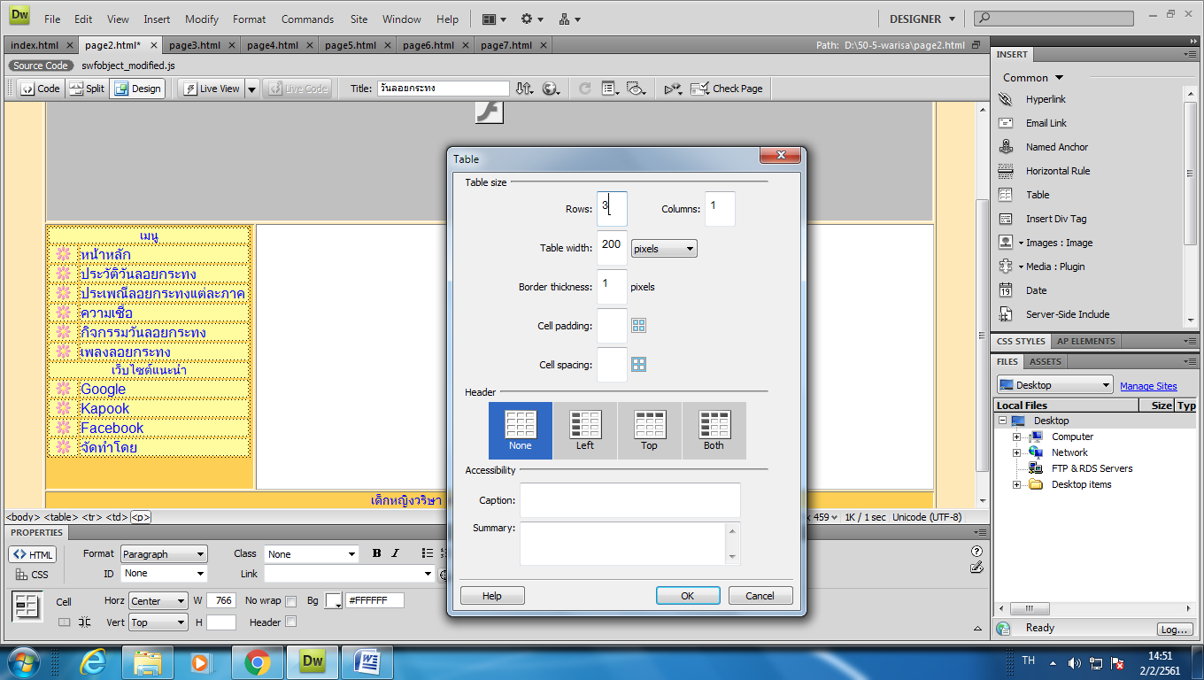

2.คลิกพื้นที่ว่าง
4. กำหนด Rows = 3 Columns = 1

5. กด ok

- คลิกที่ Align เลือก center เพื่อจัดตารางให้อยู่ตรงกลาง
- กด Enter ครั้ง เพื่อไม่ให้ตารางติดขอบด้านบน
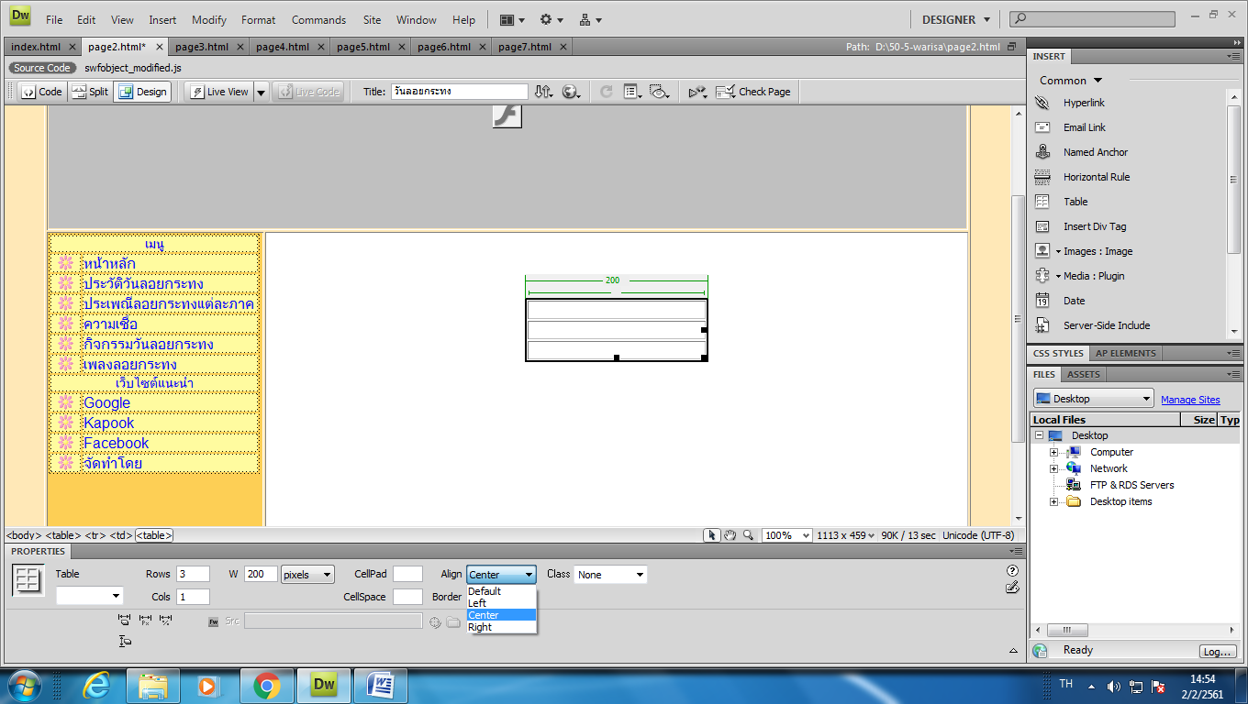
7. กด Enter ครั้ง

6. เลือก center

- คลิกที่ตาราง ปรับ Border = 0 เพื่อซ่อนตาราง
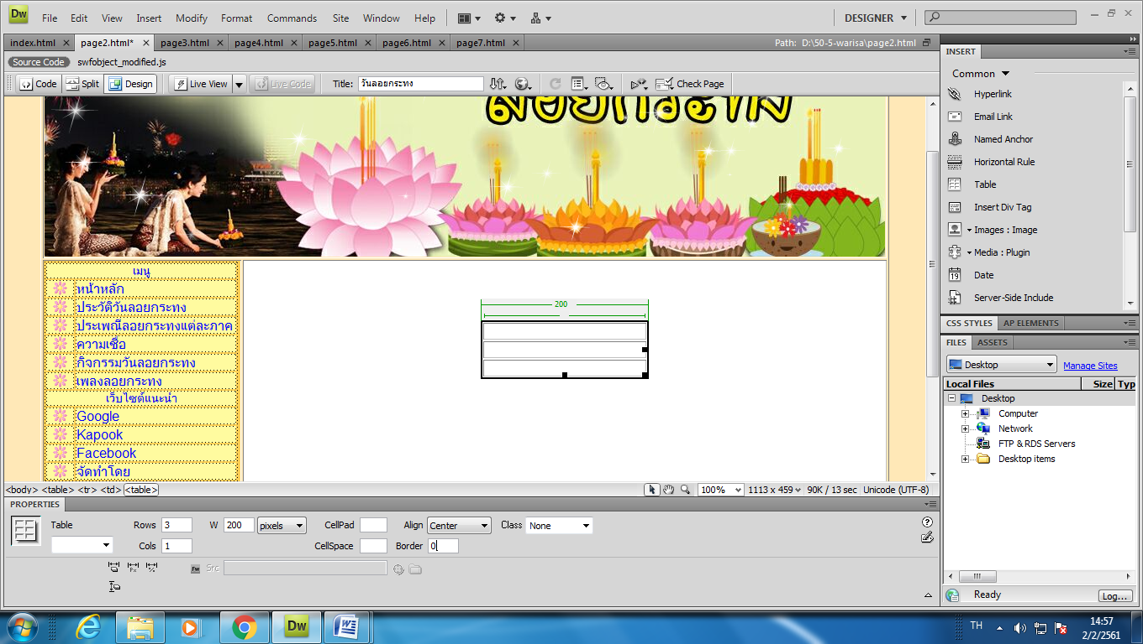

8.ปรับ Border = 0

- พิมพ์หัวข้อในบรรทัดที่ 2 (ประวัติวันลอยกระทง)
- จัดตัวอักษรให้อยู่ในตำแหน่งตรงกลาง Horz=center
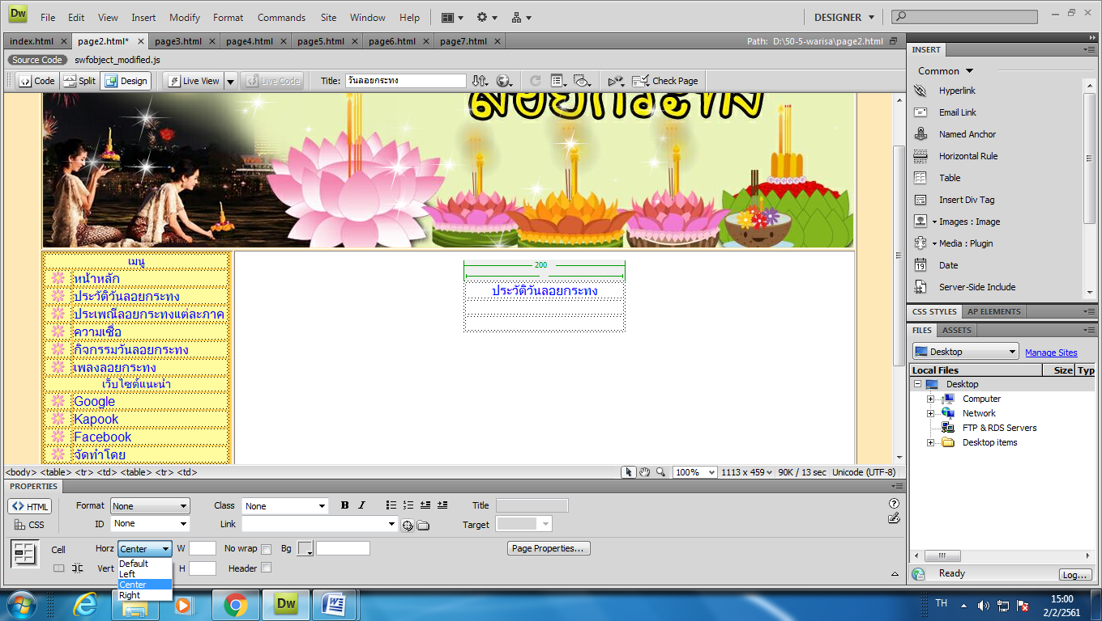
9. พิมพ์หัวข้อ

10.เลือก center

- เลือกตำแหน่ง ที่ต้องการใส่รูปภาพ
- คลิกที่ Images เลือก Images
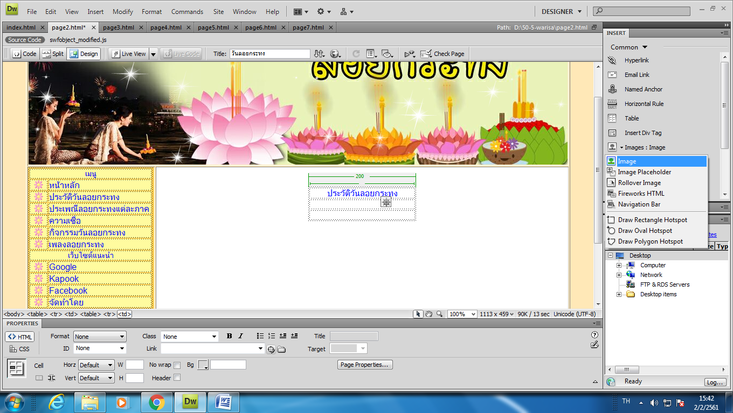
12.เลือก Images
11.เลือกตำแหน่ง

- เลือกไฟล์รูปภาพจาก folder images ที่เตรียมไว้
- กด ok
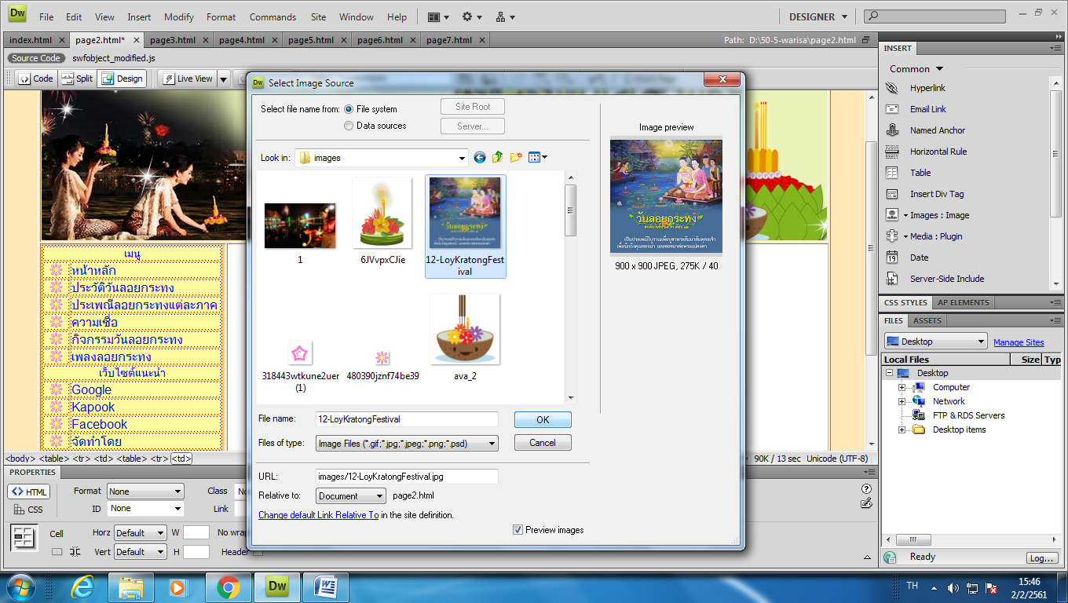
13.เลือกรูปภาพ

14.กด ok

- ขยายรูปภาพให้มีขนาดตามต้องการ
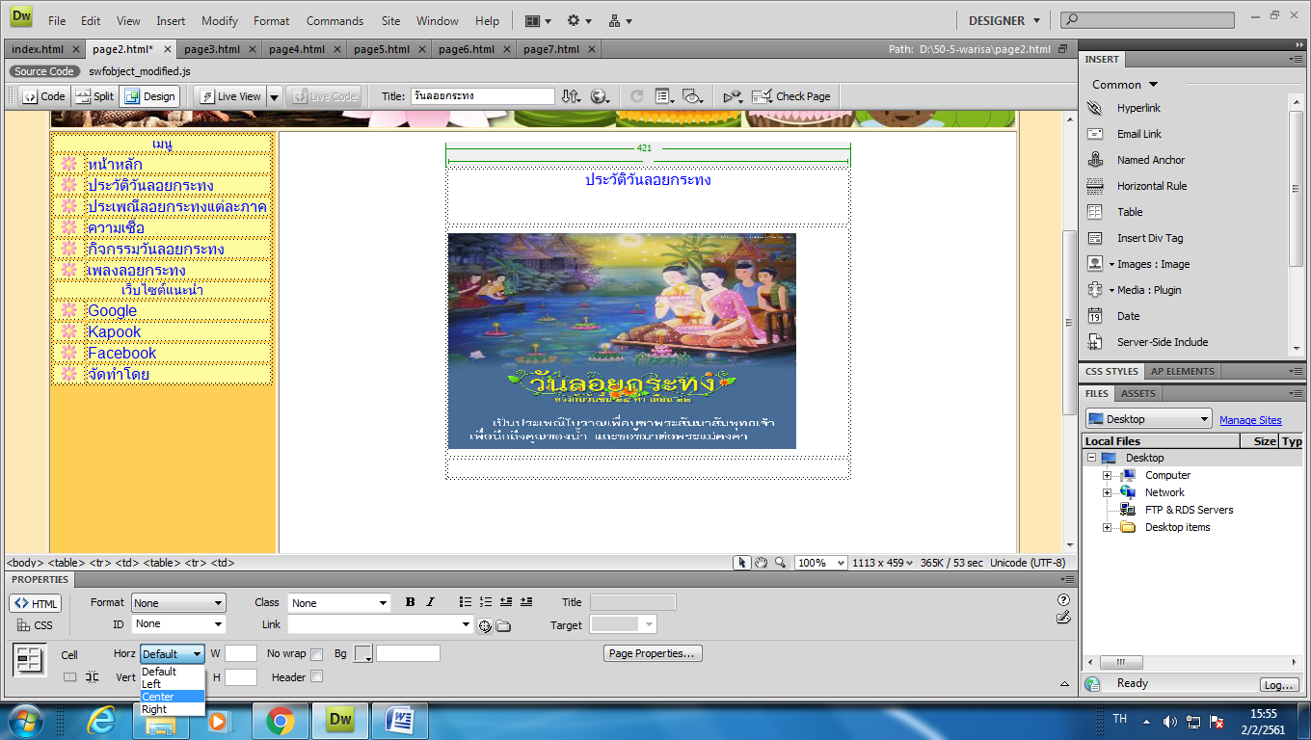
- จัดให้รูปภาพอยู่ตำแหน่งตรงกลาง
14.ขยายรูปภาพ

16. เลือก center

- การแทรกเนื้อหา นักเรียนสามารถ copy เนื้อหา หรือพิมพ์เนื้อหาวางได้เลย
- จัดข้อความตัวอักษรชิดด้านซ้าย
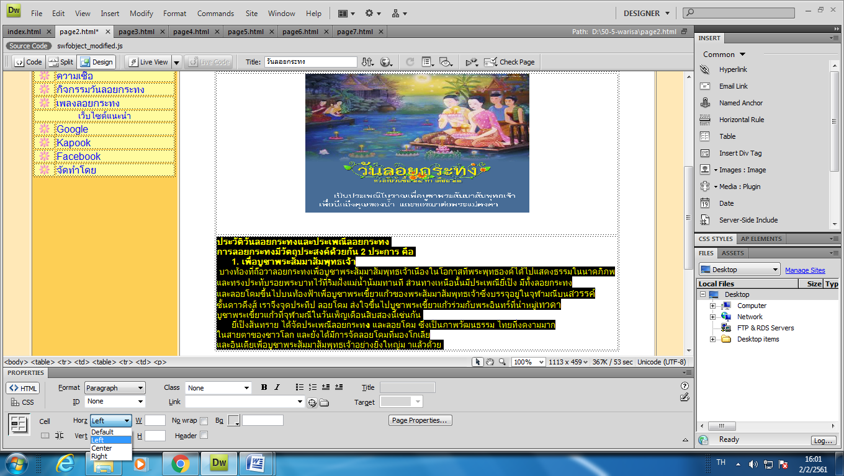
18. เลือก Left

17.ใส่เนื้อหา

- ทำเช่นเดียวกัน page 2 แบบนี้ทุกเพจ (ย้อนกลับไปทำข้อที่ 1- 18 )
- Page3.html
- Page4.html
- Page5.html
- Page6.html
- Page7.html

